小鱼易联相关问题总结

## 注册方法

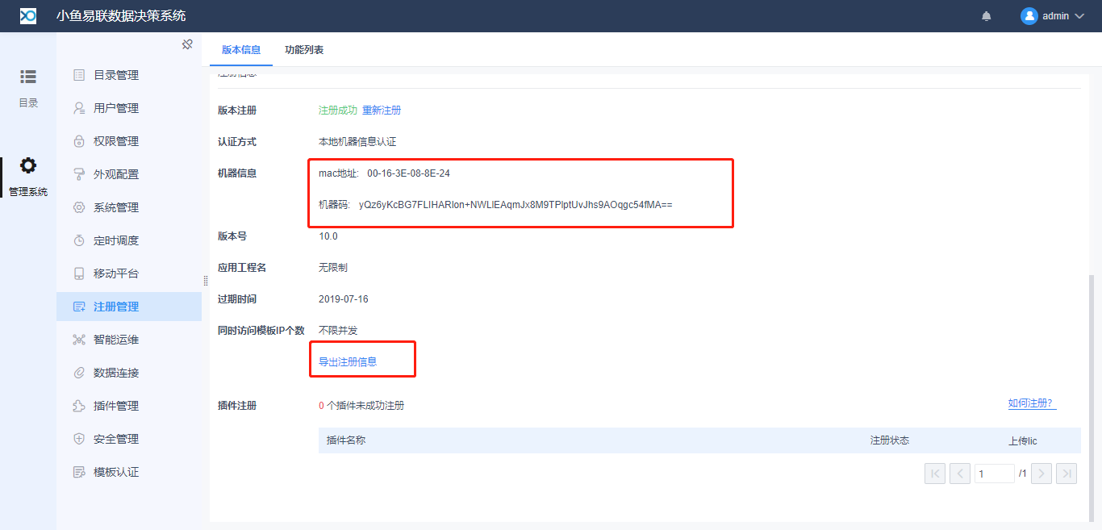

拿到页面显示信息或导出注册信息，联系商务，获取licence。

在版本注册将发现注册选项，上传licence

## 将平台信息导入到外部数据库中

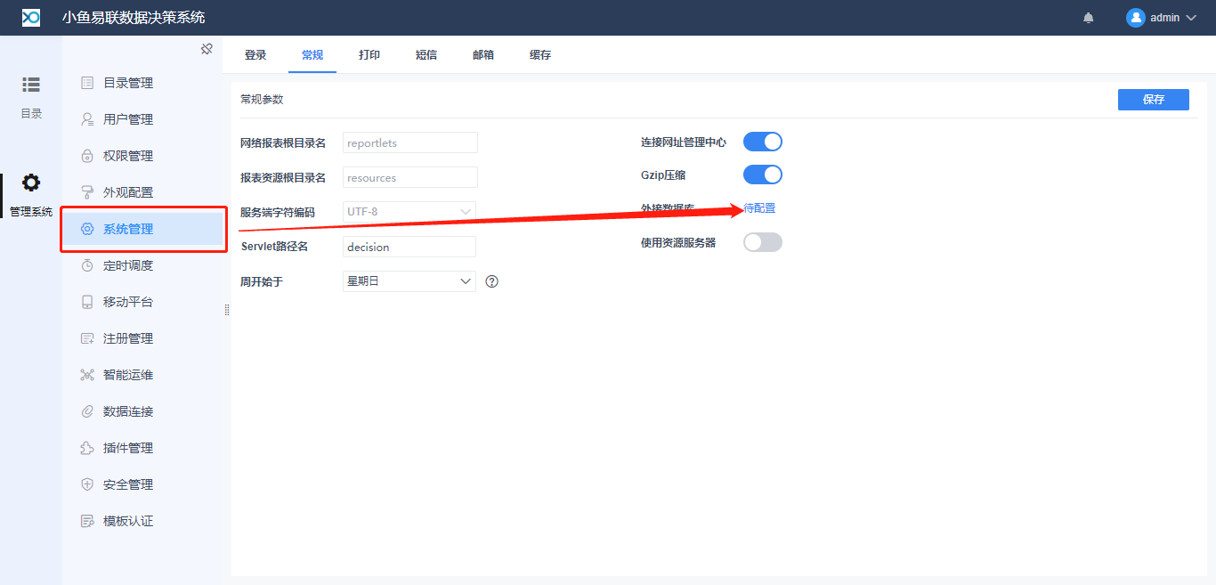

进行配置

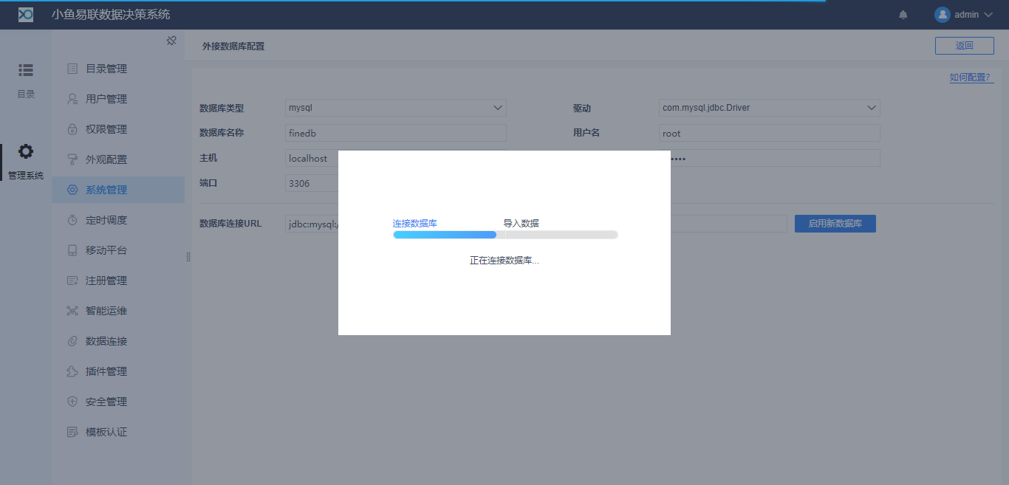

## 备份还原（平台内）

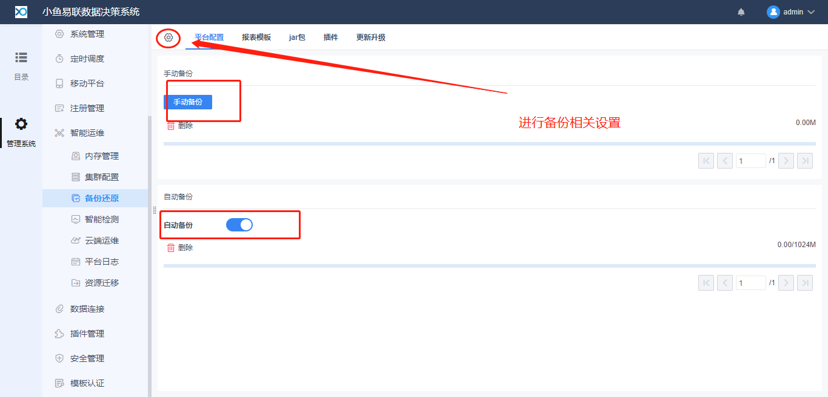

## 水印添加

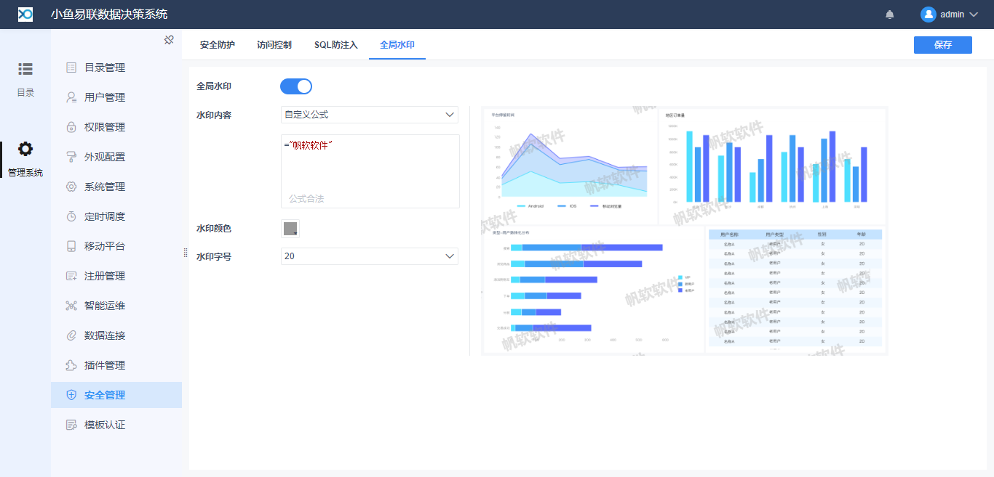

## 数据限制相关

